小狗
[文件副標題]

小欣

依據美國育犬協會的育種標準，重量在3到7英磅（1.4-3.2公斤）博美犬是最嬌小的北方品種。博美犬的頭部為契形，使它看起來有著狐貍臉；牠耳朵小而尖，作為血統特徵的尾巴必須豎起，而其上蓬鬆的毛平展在背上。博美的被毛是其榮耀，分為兩層內層被毛和上層被毛——前者為柔軟厚毛茸茸的，後者則為長毛直且閃耀的覆蓋全身，在天氣暖活時博美會掉內層被毛。美國育犬協會承認十二種顏色或顏色組合：黑、棕、巧克力色、海狸色、紅、橘、奶油色、橘-黑貂色、狼-黑貂色、藍、白、雜色。

博美是一種活潑的犬種，聰明勇敢並且是忠實的同伴。牠們可能不適於與幼兒互動，因為牠們的小體型可能會讓牠們被小孩虐待。[需要第三方來源]牠藉著宏亮尖銳的叫聲，通知入侵者的到來，證明了牠們為優秀的犬。牠們能輕易的適應都市生活，並且就鄉村生活而言，也是優秀的犬種，擁有野生祖先傳下來的強烈狩獵本能。大部分被人養的博美是很友善的，牠們如果遇到一個陌生人，就算被人拉住也會跑過去舔陌生人的腳，還會圍著陌生人蹦蹦跳，很惹人開心。[需要第三方來源]


一般幼犬在3月齡左右被出售，此時是幼犬最活潑最容易與人親近的年紀，抱回家後，你會被牠或笨拙或調皮的萌態逗樂，喜歡跟在你的腳後到處走，無論你幹什麼事情牠都很好奇的看著你，想參與進來，此時親愛的狗狗家長們，都會出現一種母愛or父愛氾濫期，巴不得什麼好東西都給你家狗狗用了吧，那麼什麼才是最適合的吶？24小時超級保姆待遇？公主王子的食品級伺候？No，No，No！

遇到過好多被餓得奄奄一息的小狗之後，我不得不說，親，你養的是狗不是小鳥，一天餵幾粒犬糧，你是真心想餓死牠嗎？發生這樣的事情，多數主人會告訴我，我這是迷你犬，賣狗的人告訴我的，一天只能餵XX粒狗糧，會長太大的。親，健康的身體比什麼都強好不好，瘦到肋骨都凸出來的小狗，不是超模，是非洲難民！體型的大小還是和基因關係比較大，靠減少食物減少肌肉的含量達到體重目標，顯然不對。

很多主人會說我的小狗肚子好大，牠應該吃得不少啊，那是因為小狗的腸道發育還未完全，需要少食多餐，就想小孩子一樣，少食多餐，把一天的食量分
3~4次餵，不但可以提高消化力，而且不會讓牠脹得不舒服。

因為幼犬較弱的消化力，所以在犬糧品牌選擇，最好是和原來飼主家的一樣，需要換糧的話最好在飼養一周後分6天慢慢進行，第一天完全原來的犬糧，第二天換入五分之一的新狗糧，第三天換入五分之二的，以此類推。如果不得不完全使用新犬糧，請你仔細觀察你愛犬的排便情況，期間出現拉稀等情況，請停止飼餵新犬糧，帶你的寶貝去專業的醫院檢查。

不建議剛買回家的小狗使用種類繁多的營養品，如果非常需要，可以在醫師的推薦下使用，人類食物和小狗零食也是不建議使用的！

飢餓會導緻小狗的低血糖，導致免疫力降低，容易患傳染病，更有餓得胃出血的。一個體重健康的小狗，摸起來不會有明顯的肋骨，也不會有異常大的肚子，每餐吃完後，摸起來微微有點鼓的肚子才是比較好的食量，如果你沒有經驗，可以選購市面上較好的離乳期犬糧，上面會按照你小狗的體重和年齡，推薦你飼餵的量，一般以「克」為標註，而不是「顆」！

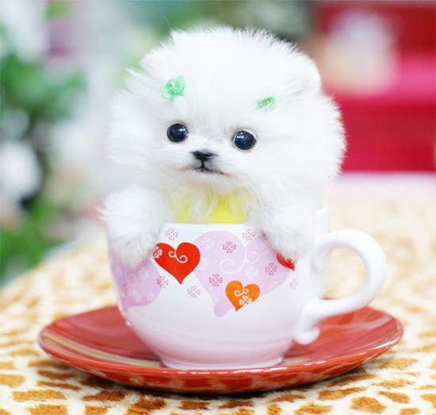

https://www.google.com.tw/search?q=小狗&safe=strict&source=lnms&tbm=isch&sa=X&ved=2ahUKEwiU_ay45YLqAhWKEqYKHYkoDmsQ_AUoAXoECA4QAw&cshid=15921

